**Manual De Usuario**



**Introducción**

El programa se ha diseñado para el uso de un sistema de inventarios que permitan ingresar productos terminados, que permite registrar usuarios, crea productos, crear categorías del producto, el programa está desarrollada en una plataforma web por lo tanto se puede ejecutar en cualquier computador de la empresa que tenga un navegador web.

**Inicio de sesión**

1. El usuario o actor deberá ingresar el usuario y la contraseña el cual le es asignado por el jefe encargado de la bodega, el usuario debe presionar el botón de ingresar y el sistema le responderá cargando la página del menú principal.

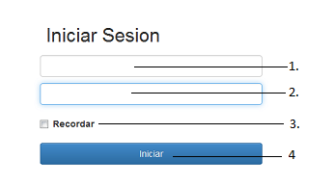

1: Usuario

2: Contraseña

3: recordar el usuario y contraseña

4: iniciar sesión en la pagina

1. El usuario ingresará a la página del menú principal, en donde deberá seleccionar la pestaña de categoría en la cual debe diligenciar los campos requeridos para la creación de categorías, estas categorías permiten clasificar los diferentes productos que ingresemos más adelante.

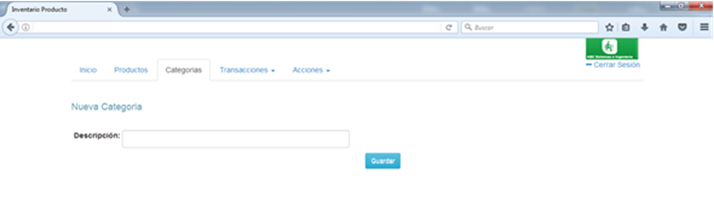

debajo de esta opción se mostrará una lista completa de todas las categorías agregadas anteriormente.

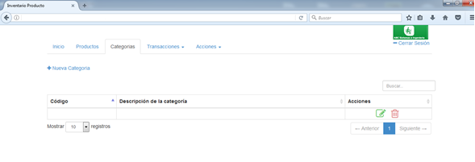

el usuario ingresará a la página principal encontrara una serie de pestañas con varias opciones, la primera pestaña donde se ubica es la de inicio donde encontraremos el sistema de inventario.

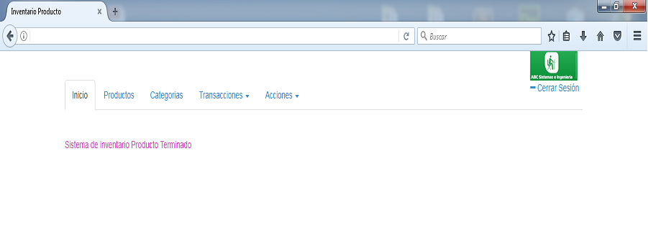

1. en la siguiente pestaña encontramos la opción de agregar nuevos productos y observar una lista detallada de los productos que se han ingresado.

En esta lista encontraremos una opción permitirá modificar los parámetros ya ingresados de un producto guardado o eliminar el producto.

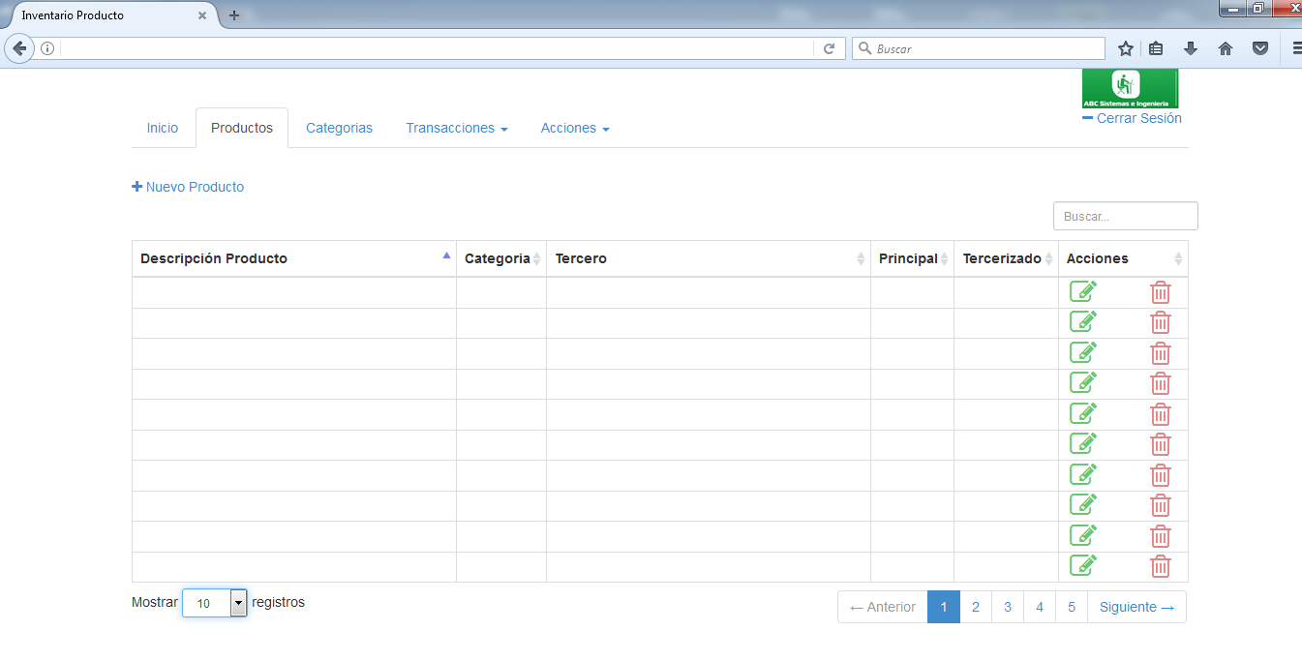

En la opción Nuevo Producto permitirá al usuario registrar nuevos productos con su Información y/o Características del producto para poder registrar el producto en la base de datos del sistema.

